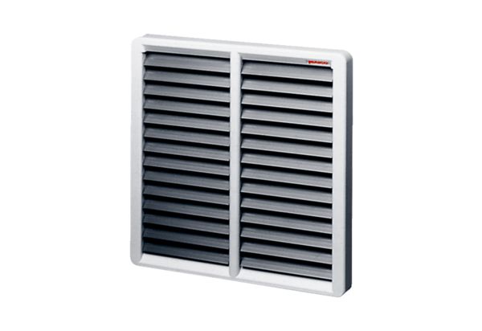Žaluzina, ručna RS 40Jedinica za pakiranje: 1 komAsortiman: C
Broj artikla: 0151.0342Proizvođač: MAICO

